Дипломный проект «Энциклопедия» - публичная версия
© Третьяков Д. О., 2024-2025
Последняя редакция: 14 ноября 2025 г.

ВВЕДЕНИЕ

Публичная версия дипломного проекта

Данная версия этого документа содержит более подробную информацию о дипломном проекте на 44 страницы в отличии от сокращенной версии на 30 страниц, представленная в защите проектов.
Теоретическая и практическая части проекта в публичной версии дипломного проекта не была каким-либо образом искажена.
Полный исходный код программы находится:
- в GitHub: https://github.com/tinelix/knowledges;
- в GitVerse: https://gitverse.ru/tinelix/knowledges.

Отказ от ответственности

Использование материалов из этого документа без указания авторства, включая ФИО правообладателя (Третьяков Д. О.), его инициалы «tretdm» или его персональный бренд «Tinelix», строго запрещается. Читатель при чтении данного документа автоматически соглашается с этими условиями.
Чужие материалы, используемые в этом документе (стр. 43), принадлежат их правообладателям.

Актуальность исследования

Доступной образовательной информации с каждым днём становятся больше, и у человека часто возникает потребность структурировать все полученные данные в удобочитаемом виде для того, чтобы получать всю необходимую информацию в одном месте, не заходя на какой-либо другой ресурс, что также критически важно.
С развитием сети Интернет потребность в хранении только растёт, и к середине 2000-х годов появляются различные образовательные онлайн-сервисы, изначально представляющие из себя концепцию баз знаний. Это дало возможность познать мир больше, не выходя из дома.

Цели и задачи работы

Разработанная в рамках дипломной работы программа предназначена для обеспечения большого количества информации, с которым может узнать любой пользователь, и для эффективного управления баз знаний. Соответственно, цель дипломного проекта заключается в разработке консольной программы, которая в первую очередь должна управлять базами знаний и внутри них показывать необходимую для человека информацию. Например, о предмете или о животном.
Для достижения поставленной цели необходимо выполнить следующие задачи:
- Проанализировать популярные языки программирования с объектно-ориентированным программированием, выявлять их как преимущества, так и недостатки;
- Изучить структуру данных для хранения информации, предназначения и способы реализации псевдографики и элементов интерфейса на её основе;
- Реализовать файловый менеджер для упрощения выбора локальных баз знаний;
- Выбрать подходящий синтаксический анализатор для приведения энциклопедии в соответствующий язык разметки;
- Привести средство просмотра статей в форматированный вид;

Объект и предмет исследования

Объект исследования — энциклопедии и хранилище справочных материалов.
Предмет исследования — разработка консольной программы-энциклопедии с применением псевдографического интерфейса.

Методы исследования

В рамках данного исследования будет применён комплекс методов, которые позволяет отражать полную картину разработки и внедрения решений:
1. Работа над анализом сопутствующей литературы и открытых источников в сети Интернет, изучение основ псевдографических интерфейсов, особенностей их представления;
2. Анализ существующих решений в данной области;
3. Изучение методов проектирования и моделирования: реализации проектирования архитектуры программы, баз знаний и интерфейса;
4. Изучение методов программирования и интеграции: реализация способов взаимодействия программы с пользователем и реализация просмотра статей.

- ТЕОРЕТИЧЕСКАЯ ЧАСТЬ

1.1. Представление символов

У любых языков программирования есть средства для работы с символьными строками и их типами, как например:
- в Си и C++ до версии C++11:
  - тип char для хранения символа в переменную (включает численное и символьное представление);
  - функция printf, которая выводит текст в терминал;
  - функция sprintf, которая выводит текст в массив символов или строку;
  - функция strcat, которая объединяет строку;
  - функция strcmp, которая сравнивает строки на совпадение;
  - функция strlen, которая показывает сколько символов находятся в массиве символов перед знаком завершения ('\0');
- в C++ версии C++11 и выше:
  - тип std::string для хранения строки в переменную;
  - функция std::cout, которая выводит текст в терминал;
  - функция [string].length, эквивалент функции strlen на Си;
- в Python:
  - тип str для хранения строки в переменную;
  - функция print, которая выводит текст в терминал;
  - функция [str].format, выполняющая форматирование строки путем подставления значений переменных;
- в Java:
  - тип String для хранения строки в переменную и тип StringBuilder для объединения строки;
  - функция System.out.printLn, которая выводит текст в терминал;
  - функция String.format для форматирования строки путём подставления значения переменных.

1.1.1. Принципы стандарта ASCII и кодовых страниц на его основе

Часто в шаблонных проектах можно увидеть код вывода текста «Hello, World!» на нескольких языках программирования, общим остаётся лишь сам текст. Он, как и весь код программы соответствует таблице ASCII, которая представляет из себя набор символов, включая:
- служебные знаки;
- знаки препинания;
- цифры;
- латинские буквы.

От этого и исходит расшифровка аббревиатуры - American Standard Code for Information Interchange (стандарт кодирования знаков латинского алфавита). Таблица ASCII была разработана Американским национальным институтом стандартов (ANSI) в 1963 году.
Её главное преимущество заключается в том, что эти читаемые символы легко ввести на любой стандартной клавиатуре, и в последствии она получила применение в широких областях науки. Самыми распространенными примерами считается код программы или страницы на языке разметки HTML (HyperText Markup Language) или Markdown.

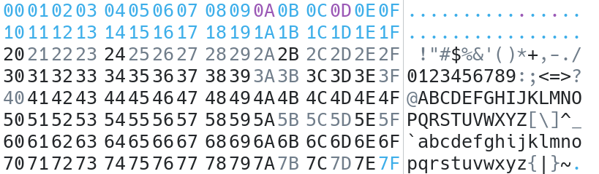
Рис 1. Таблица ASCII в шестнадцатеричном редакторе

Позже, к 1981 году, появились кодовые страницы (кодировки), которые помимо ASCII-символов содержали в себя:
- два смайлика:
  - «☺» (в шестнадцатеричной системе счисления: 01);
  - «☻» (02);
- четыре карточных символа:
  - «♥» (03);
  - «♦» (04);
  - «♣» (05);
  - «♠» (06);
- четыре символа окружности:
  - «•» (07);
  - «◘» (08);
  - «○» (09);
  - «◙» (0A);
- два символа половой принадлежности:
  - «♂» (0B);
  - «♀» (0C);
- два символа музыкальных нот:
  - «♪» (0D);
  - «♫» (0E);
- символ «☼» («солнце», 0F);
- стрелочные символы, такие как:
  - «►» (10);
  - «◄» (11);
  - «↕» (12);
  - «↓» (13);
- национальные символы в диапазонах:
  - от 80 до AF;
  - от E0 до F7;
- блочные символы:
  - «░» (B0);
  - «▒» (B1);
  - «▓» (B2);
  - «█» (DB);
  - «▄» (DС);
  - «■» (FE);
- символы линий:
  - одинарная линия по вертикали или по горизонтали
(«─» (С4), «│» (B3));
  - двойная линия по вертикали или по горизонтали
(«═» (CD), «║» (BA));
  - перпендикулярные линии
(«╧» (CF), «╨» (D0), «┤» (B4));
  - комбинированные линии
(«╬» (CE), «╪» (D8), «╫» (D7), «┼» (C5));
  - угловатые линии
(«╖» (B7), «┐» (BF), «╕» (B8), «╝» (BC));

Две последние группы символов образуют концепции компьютерных псевдографических интерфейсов, которые упрощают пользователям визуальное восприятие программ и их взаимодействие. Так было до вытеснения полноценных графических интерфейсов.
Сейчас существуют несколько типов компьютерной псевдографики:
- столбчатая псевдографика;
- табличная псевдографика;
- оконная псевдографика;
- ASCII/ANSI-арты – рисунки, сделанные из текстовых или блочных символов.

1.2. История появления компьютерной псевдографики

До появления стандарта де-факто кодировок на основе ASCII и IBM PC-совместимых компьютеров существовали телетайпы — электронные печатные машины, соединенные между собой парой проводов, преемник тикерных аппаратов, предназначенные для передачи котировок акций телеграфным или телексным способом.
Работали телетайпы следующим образом, как показано на рис. 2 - один абонент печатает свой текст другому абоненту на одном телетайпе, а другой абонент получает этот же текст через принтер другого телетайпа, и наоборот.

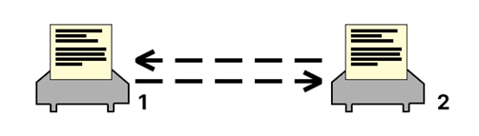
Рис 2. Принцип работы телетайпов

К середине 1970-х годов телетайпы начали эволюционировать — сначала на замену принтеров оснащали экранами для вывода информации, а позже телетайпы преобразились в компьютерные терминалы, для которых не требовалась коммуникация с печатными машинками.
12 августа 1981 г. компания IBM представила компьютер IBM PC 5150 и видеостандарты для него — Monochrome Display Adapter (MDA) и Color Graphics Adapter (CGA).
Стандарт MDA в отличии от CGA был черно-белым и мог отображать 25 строк по 80 символов, что соответствует растровому разрешению в 720 на 350 пикселей, но он поддерживает только отображение символов и не ограничивался использованием только буквенно-цифровых символов и знаков препинания, так как в его основу легла кодовая страница 437.
Его функции впоследствии были унаследованы в последующих видеостандартах, такие как Color Graphics Adapter (CGA), Hercules Graphics Card (HGC), Enhanced Graphics Adapter (EGA) и Video Graphics Adapter (VGA).

1.2.1. Применение компьютерной псевдографики

Применение компьютерной псевдографики сперва получили в прошивках BIOS.
Прошивка BIOS — самый важный компонент IBM PC-совместимых компьютеров, который выполняет инициализацию аппаратных и периферийных устройств перед загрузкой сектора Master Boot Record (MBR), который в свою очередь загружает операционную систему.
Прошивка BIOS для IBM PC 5150 загружает компьютер следующим образом:
- проверяются аппаратные и периферийные устройства, в том числе память и носители информации;
- затем в память загружается сектор MBR, записанный на дискету;
- в случае отсутствия доступа к дискетам или сектору MBR загружается встроенный в BIOS интерпретатор языка BASIC, с помощью которого разработчики могли написать свои собственные программки.
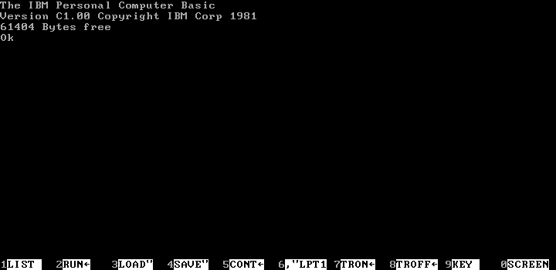
Интерфейс интерпретатора языка BASIC псевдографический, это можно легко понять по обозначениям функциональных клавиш от F1 до F10 в нижней области экрана.
Рис. 3. Интерфейс интерпретатора BASIC в прошивке BIOS.
Из-за того, что архитектура IBM PC изначально была открытой, за исключением BIOS, некоторые IT-компании начали разработать свои собственные варианты BIOS путём метода реверс-инжиниринга «clean-room». Данный метод позволил избежать потенциальных судебных исков со стороны правообладателей, так как он создает похожие решения, несвязанные с оригиналом напрямую.
Award Software и American Megatrends - одни из первых производителей, предложившие меню настроек BIOS в виде псевдографики (см. рис. 4 и 5).

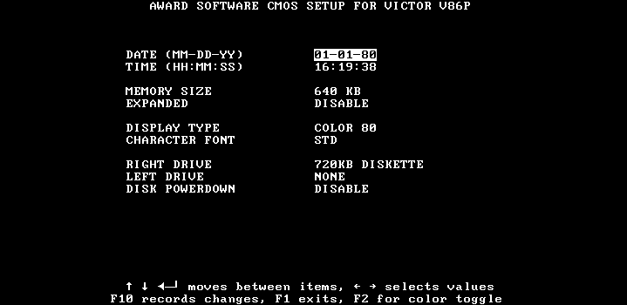
Рис. 4. Меню настроек AwardBIOS (1989 г.)

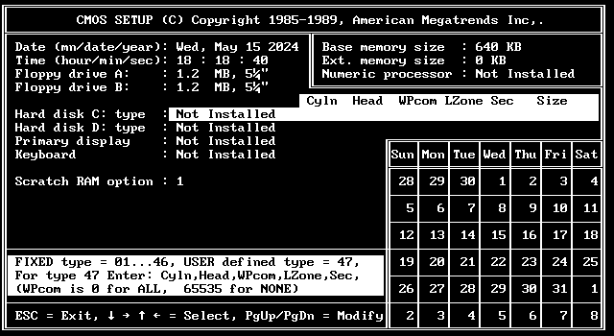
Рис. 5. Табличное меню настроек AMIBIOS (1989 г.)
В 1983 году первый полноценный псевдографический интерфейс разработчики начали разрабатывать в компании Bourbaki Inc. для файлового менеджера 1DIR (рис. 6), выходивший для семейства операционных систем DOS. Постепенно псевдографика становится стандартом де-факто и в других консольных программах.
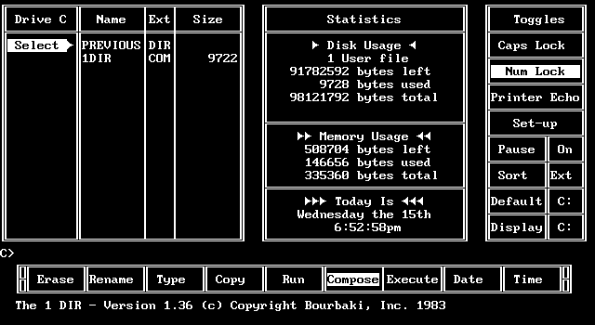
Рис. 6. Интерфейс файлового менеджера 1DIR (1983 г.)

1.3. Функциональные требования

- работа с локальными файлами:
  - обзор директориев;
  - навигация по директориям;
  - сравнение расширений файлов для конкретного открытия файла;
  - чтение и обработка файлов;
- обзор статей:
  - показ списка статей по указанной категории;
  - преобразование статей в форматированный вид и его отображение;

1.4. Языки программирования и фреймворки

1.4.1. Язык программирования C++

Языков программирования большое количество. Сейчас особенно популярны такие языки программирования, как Python, Си и C++, но выбор какого-то языка для проекта обычно требует таких критериев, как:
- легкое структурирование кода;
- поддержка объектно-ориентированного программирования и их составляющих (классы, методы, полиморфизм, инкапсуляция, и т. д.);
- поддержка большого числа стандартных функций и библиотек;
- поддержка компиляторов в различных операционных системах (кроссплатформенность);
- возможность статической привязки библиотек, чтобы от пользователя требовалось лишь открыть программу без поиска отдельно установленных библиотек;
- актуальное применение языка программирования в псевдографических программах;

Для разработки данного проекта был выбран язык программирования C++ варианта 1998 года (C++98) по следующим причинам:
- этот вариант известен тем, что это была первая стандартизация языка C++ как таковой (стандарт ISO/IEC 14882:1998);
- этот вариант близок к языку Си, но с ключевыми особенностями, например:
  - интуитивно понятное объектно-ориентированное программирование, включая специально выделенные классы;
  - подавляющее большинство псевдографических программ и библиотек для них были написаны на Си
  - в C++ предусматривается специальный блок extern "C", так как в процессе разработки кода могут быть некоторые несовместимости с языком Си;
- возможность портирования C++ кода на те компиляторы, которые не поддерживают стандарт C++11 и выше, к таким относятся:
  - все версии Microsoft Visual C++ вплоть до 2010, что теоретически программу возможно запустить в Windows 98;
  - все версии GNU Compiler Collection (GCC) вплоть до 4.8;
  - все версии Clang вплоть до версии 3.0;

1.4.2. Фреймворк ncurses

Библиотека curses представляет собой фреймворк для создания псевдографических программ, адаптированные под различные типы терминалов. Она была разработана американским программистом Кен Арнольд в 1978 году.
Она учитывает все особенности терминалов как в плане обновления данных, поступающие на вывод в командную строку, так и в плане поддержки цветовой палитры.
Она также использует базу данных для описания возможностей терминалов и делает процесс создания окон, надписей и других элементов значительно проще и быстрее, чем в любых графических инструментах.
Благодаря такой легкости библиотеки curses для разработчиков, вскоре появилось множество клонов, выполняющие аналогичные функции:
- PDCurses, где вместо базы данных применяются специализированные драйвера терминалов;
- pcurses – бесплатный клон оригинального curses;
- X/Open Curses для UNIX-подобных систем;
- New Curses (ncurses) – открытый проект сообщества GNU с поддержкой большого числа языков программирования.

На сегодняшний день последний применяется в рядах свободного программного обеспечения. Приводится в качестве примера файловый менеджер Midnight Commander (рис. 7) и монитор ресурсов htop (рис. 8).

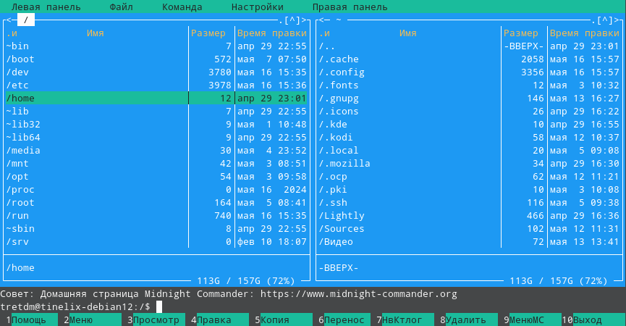
Рис. 7. Интерфейс файлового менеджера Midnight Commander
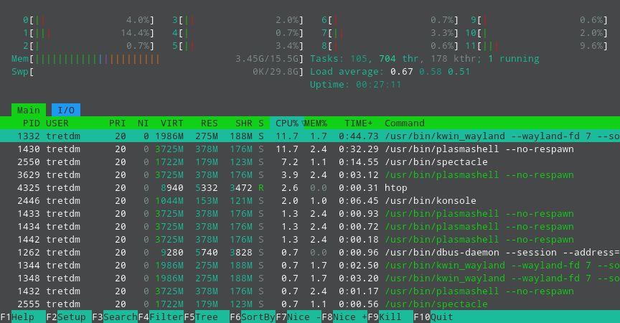
Рис. 8. Интерфейс монитора ресурсов htop

1.4.3. Работа с файлами

Для того, что предоставить возможность пользователю искать базу знаний как файл, размещаемый локально, необходимо знать базовые принципы стандартной библиотеки dirent в C++.
В зависимости от операционной системы или платформы некоторые возможности библиотеки dirent, такие как определение типа объекта в директориях, могут быть недоступны, поэтому для решения данной проблемы нужно добавить набор нестандартных деклараций, связанные с 64-битным представлением чисел, и стандартную библиотеку stat.

1.4.4. JSON как способ представления данных

Для того, чтобы произвести организацию базы знаний в понятный вид и предоставить ему выбор статей, необходимо понять, каким образом лучше всего работать с данными.
Сейчас широко распространен открытый формат JavaScript Object Notation (JSON), так как его важными преимуществами по сегодняшний день являются удобочитаемый синтаксис и универсальность на многих языках программирования.
Файл в данном формате может содержать как массивы, так и вложенные объекты, помимо этого он также может содержать числа, строки, логические значения - "true" («истина») или "false" («ложь»), и пустой указатель — "null". Формат поддерживает экранирование символов через обратную косую черту (обратный слэш) - «\» и перенос строки с кареткой (в JSON "\r\n") или без (в JSON "\n").
В качестве библиотеки для работы с JSON-данными будет применяться JsonCpp версии 0.10.7.

1.4.5. Компилятор GCC и другие инструменты разработки на Windows

Для обеспечения поддержки данного проекта на различных операционных системах существуют порты различных библиотек и инструментов разработки для семейства операционных систем Windows, включая:
- MinGW (Minimalist GNU for Windows) или msys2 – открытая среда разработки c множеством портированных инструментов для создания исполняемых файлов формата Windows Portable Executable;
- GNU Compiler Collection (GCC) – набор компиляторов с открытым исходным кодом, поставляемый во всех популярных операционных системах (дистрибутивах) семейства Linux по умолчанию;
- GNU Debugger (GDB) – средство поиска и обнаружения ошибок в программах (средство отладки), оно может взаимодействовать с популярными средами разработки;
- библиотека New Curses (ncurses) для составления псевдографического интерфейса;
- Kate (KDE Advanced Text Editor) – текстовый редактор проекта KDE с поддержкой подсветки синтаксиса и опциональных LSP-серверов, предназначенных для синтаксической обработки кода перед его успешным выполнением.

- ПРАКТИЧЕСКАЯ ЧАСТЬ

2.1. Создание последовательности функций приложения

После постановки задачи необходимо спроектировать элементы псевдографического интерфейса для точного взаимодействия программы с пользователем, а также алгоритм работы с файлами и базами знаний для точного представления, как применять данный проект. Алгоритм для проекта построен таким образом:
- запуск программы:
  - пользователь запускает её через терминал или графический файловый менеджер;
  - библиотека ncurses временно очищает экран терминала для отображения элементов интерфейса, убирает экранирование символов и курсора и прорисовывает верхнюю надпись с пустым окном;
  - программа считывает текущий директорий, создает список вложенных директорий и файлов, находящиеся внутри него и предоставляет пользователю выбор;
  - библиотека ncurses начинает прослушку клавиатуры для определения нажатия клавиш для того, что по нажатию выполнять определенные действия (например, для перемещения по директориям или открытия базы знаний);
- отслеживание нажатий клавиш:
  - при нажатии клавиши «q» пользователь завершает работу с программой;
  - при нажатии стрелочных клавиш пользователь двигает курсор внутри списка или статьи и листает, если его высота превышает активную область окна;
  - при нажатии клавиши Enter пользователь открывает базу знаний со списком категорий и списком статьей в первой попавшиеся категории;
  - в противном случае, если база не откроется, программа информирует пользователя об ошибке;

2.2. Подготовка и настройка среды разработки

Подготовка и настройка среды разработки является самым важным аспектом при разработке программного обеспечения, так как это обеспечивает подготовленность технической базы проекта для изучения, исследования и тестирования программы.
Для работы с библиотекой ncurses были проделаны следующие шаги:
- в операционной системе Windows 11:
  - загрузка среды разработки приложений MSYS2: для его установки не требуется лишних телодвижений, все базовые возможности (в том числе, терминал) устанавливаются автоматически, программа установки MSYS2 располагается на GitHub – широко известной системе управления и версиониирования открытых проектов (см. рис. 9);

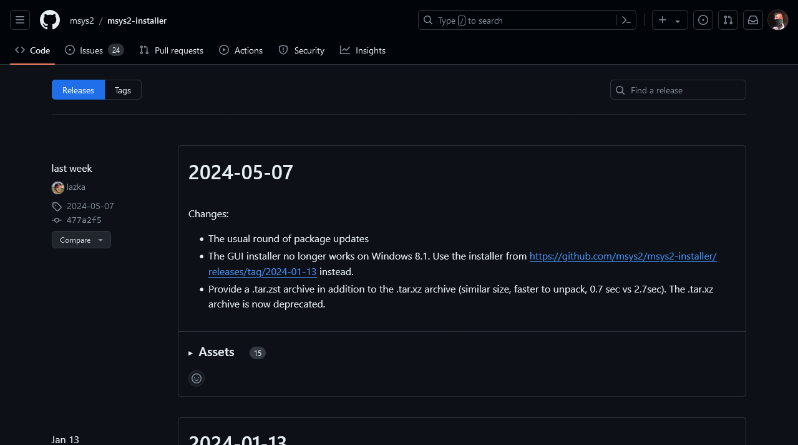
Рис. 8. Репозиторий среды разработки MSYS2 – актуальная версия программы установки
  - запуск программы установки с помощью файла «msys2-x86_64-ГГГГММДД.exe» и выполнение установки;
  - запуск среды MSYS MINGW64, которая открывает командную строку из меню «Пуск», опциально возможна интеграция среды MSYS2 через Windows Terminal путём создания профилей;
  - загрузка и установка инструментария разработки из репозитория MSYS2 через пакетный менеджер Pacman (см. рис. 9) при помощи команд:
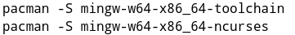
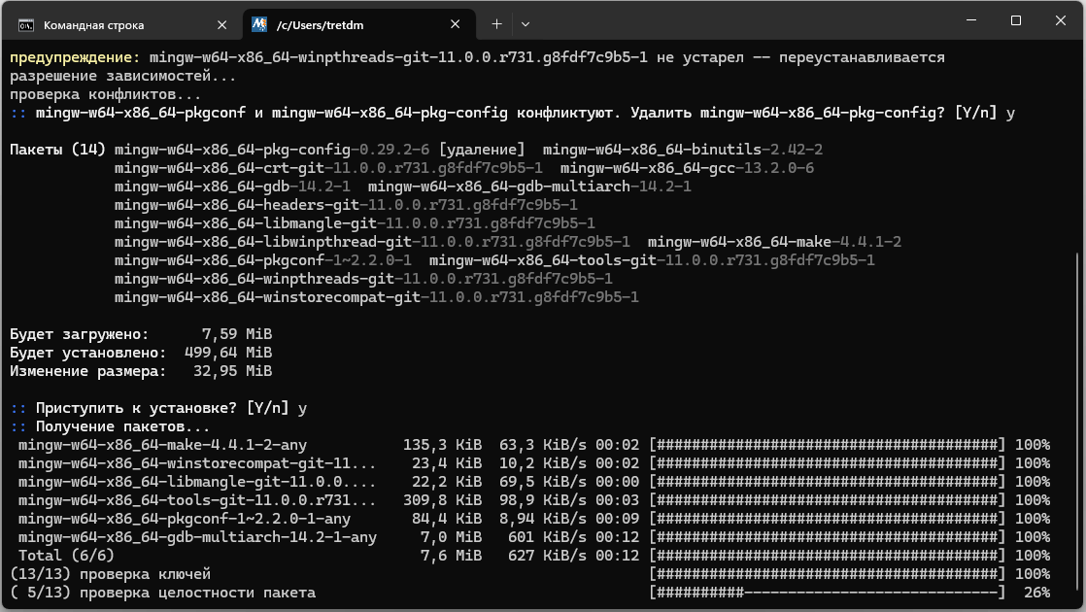
Рис. 9. Процесс загрузки пакетов из репозитория MSYS2
- в операционной системе Debian 12:
  - GCC и утилита make встроены по умолчанию, их установка не требуется;
  - загрузка и установка заголовочных файлов библиотеки ncurses через пакетный менеджер APT (см. рис. 10):

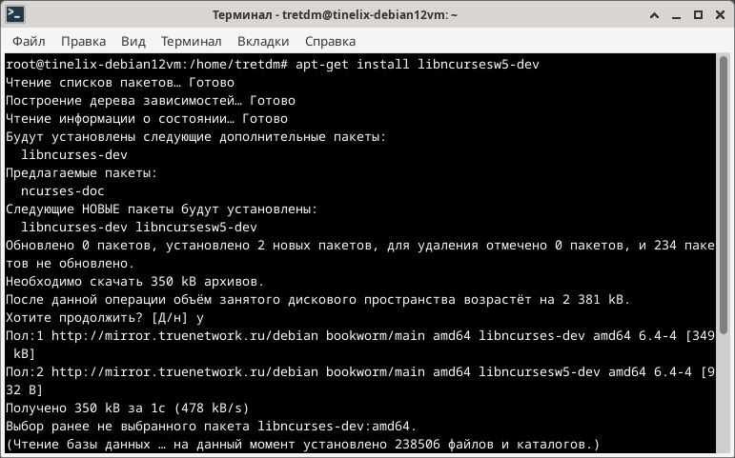
Рис. 10. Процесс загрузки пакетов в Debian 12

2.3. Реализация алгоритма выполнения программы

Для реализации кода необходимо разработать структуру классов проекта, каждый из который будет выполнять свои задачи и взаимодействовать с другими классами для решения общей задачи – хранение и работа с локальной энциклопедией.
Структура самого проекта устроена таким образом (см. рис. 11):
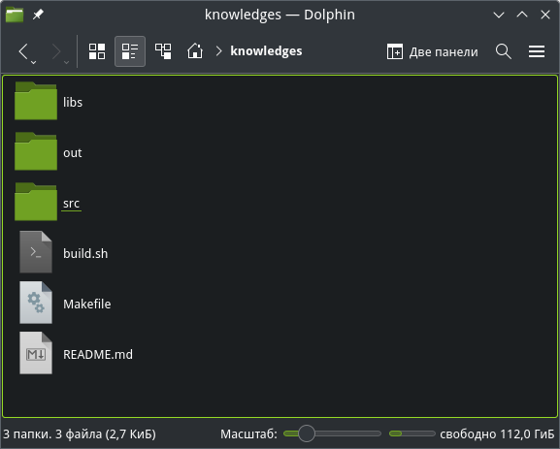
Рис. 11. Корень проекта

- в каталоге «libs» входят библиотеки, которые обычно не входят в репозиториях пакетных менеджеров, как например, JsonCpp;
- в каталоге «out» распологаются исполняемые файлы проекта после его успешной сборки;
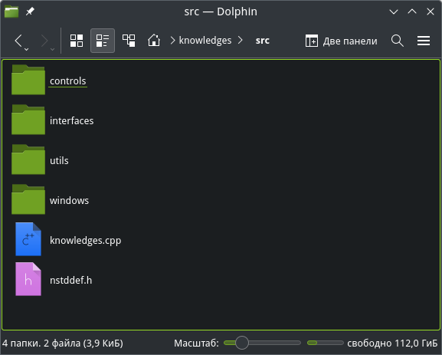
- в каталоге «src» находится исходный код проекта (см. рис. 12);
Рис. 12. Обзор каталога «src» внутри проекта

Сердцем данного проекта является файл «knowledges.cpp» (см. рис 13), который отвечает за запуск программы и обработку событий, происходимые в момент выполнения асинхронных функций вне этого файла.

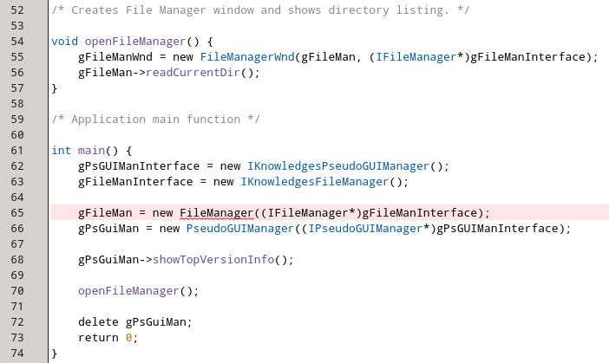
Рис. 13. Функции main() и openFileManager() в файле «knowledges.cpp»

Файл «nstddef.h» (см. рис. 14) содержит нестандартные декларации, связанные с 64-битным представлением чисел, для корректной компиляции исходного кода.

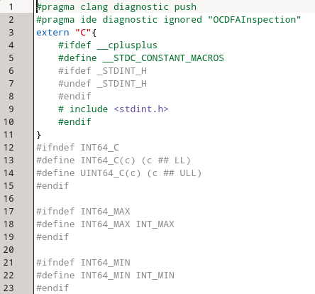
Рис. 14. Файл «nstddef.h»

В данном проекте были определены следующие классы:
- в подкаталоге «controls», в котором размещаются классы элементов управления псевдографического интерфейса:
  - «ExtWindowCtrl» (файлы «extwnd») - расширяемый класс-обёртка для окон;
  - «ListBoxCtrl» (файлы «listbox») вместе с структурой «ListItem» - класс, содержащий логику элемента управления в виде списка;
  - «MessageBox» (файлы «listbox») - класс, содержащий логику окна сообщения;
- в подкаталоге «utils», в котором размещаются классы компонентов программы для решения определенных задач:
  - «ExtString» (файлы «extstr»), который отвечает за недостающие функции редактирования и сравнения строковых массивов, такие как:
    - обрезка текста;
    - сравнение концов строк;
  - «FileManager» (файлы «fileman»), который отвечает за файловые операции чтения;
  - «KnowledgeBase» вместе с структурами «KBCategory» и «KBArticle», отвечающий за функциональность базы знаний;
  - «PseudoGUIManager» (файлы «pguiman»), который отвечает за функциональность псевдографического интерфейса, подкрепленная библиотекой ncurses;
  - «UIControl» (файлы «uictrl») - базовый класс-носитель для элементов управления;
- в подкаталоге «windows», где размещены классы окон:
  - «FileManagerWnd» (файлы «fileman») - окно файлового менеджера;
  - «KnowledgeBaseWnd» (файлы «knowbase») - окно базы знаний;
Определены базовые классы-интерфейсы для асинхронных функций, они находятся в подкаталоге «interfaces»:
- «IFileManager» (файлы «fileman») для обработки событий за пределами класса «FileManager»;
- «IPseudoGUIManager» (файлы «pguiman») для обработки нажатий клавиш за пределами класса «PseudoGUIManager»;

Определение классов необходимо для структурирования кода, что повышает гибкость и четкость иерархии программы и упрощает распределение задач для её компонентов.
Файл «knowledges.cpp» разбит на несколько частей:
- инициализация переменных типов IKnowledgesFileManager и IKnowledgesPseudoGUIManager на основе вышеперечисленных базовых классов-интерфейсов;
- регистрация этих переменных для запланированной обработки событий за пределами классов FileManager и PseudoGUIManager;
- показ верхней надписи, идентифицирующая:
  - название программы;
  - номер версии программы;
  - краткое замечание об авторских правах,
используя метод showTopVersionInfo() из класса PseudoGUIManager;
- создание окна и инициализация файлового менеджера при помощи функции openFileManager();
- открытие текущей директории с последующей обработкой имен файлов внутри объекта gFileManWnd типа FileManagerWnd:
  - обрезка длинных имен файлов до 32 символов, как заявлено в макросе MAX_FILENAME_LENGTH, для сохранения краткого контекста файла и выделения свободного места под размер файла и другие столбцы;
  - сравнение расширений файлов с расширением «.json»;
- обработка событий и нажатий клавиш на клавиатуре:
  - если директория или файл не может быть открыт в этой программе, выводится окно с информацией об ошибке и кнопкой для подтверждения;
  - если открывается директорий, программа считывает с него содержимое для пересоздания списка;
  - если открывается файл, содержащий энциклопедию, программа производит синтаксический анализ на соответствие формату JSON:
    - в случае успешного завершения программа выводит список категорий и статью из первой попавшиеся категории;
    - иначе выводит окно с информацией об ошибке;
  - нажатие клавиши «q» приводит к завершению работы с энциклопедией и программы, а также завершению процесса.

В библиотеке ncurses клавиши также представляются числовым значением:
- клавиша Esc или комбинации клавиш Alt — 27;
- клавиша Enter — 10;
- стрелка вверх — 3 (только с включенным keypad);
- стрелка вниз — 2 (только с включенным keypad);

Класс ExtString включает в себя:
- статическую функцию «strcut» для обрезки строки по указанной длине и началу;
- статическую функцию «strendq» для сравнения концовок внутри строк;
Класс PseudoGUIManager использует нужные от программы функции библиотеки ncurses (см. рис. 15):

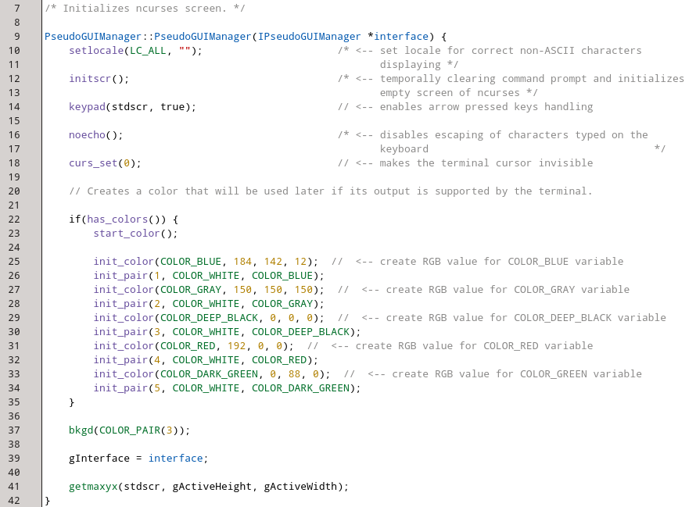
Рис. 15. Конструктор класса PseudoGUIManager

- initscr() - временно очищает содержимое командной строки и инициализирует пустой экран терминала;
- keypad() - включает или отключает обработку нажатий стрелочных клавиш;
- noecho() - убирает экранирование напечатанных на клавиатуре символов;
- curs_set(0) — скрывает курсор;
- has_colors() – проверяет у терминала наличие поддержки цветов, показывая результат логически;
- start_color() – инициализирует базовую палитру цветов, каждый из которых имеет порядковый номер:
  - красный цвет под номером 1;
  - зеленый цвет под номером 2;
  - синий цвет под номером 3;
  - белый цвет под номером 7;
  - темно-зелёный цвет под номером 16;
  - черный цвет под номером 28;
  - темно-серый цвет под номером 242 и т. д.;
- init_color() – изменяет значение цвета;
- init_pair() – добавляет дополнительный цвет к базовой палитре;
- getmaxyx() - вычисляет ширину и высоту экрана терминала;
- move() - перемещает курсор в указанную позицию;
- chgat() - задаёт параметры форматирования строки (например, жирный шрифт или синий цвет фона)
- refresh() - полностью обновляет содержимое экрана терминала;
- getch() - прослушивает нажатие клавиш на клавиатуре и, возможно, колёсике мыши, если терминал интерпретирует прокрутку как нажатие стрелочных клавиш, и запускает бесконечный цикл;
- clrtoeol() - очищает строку или её часть;
- printw() - печатает текст на экране терминала;
- newwin() - создает окно;
- box() - рисует рамку окна;
- bkgd() - меняет цвет фона внутри экрана терминала;
- clear() - полностью очищает весь экран терминала;
- endwin() - восстанавливает содержимое командной строки;
- delscreen() - удаляет объект экрана терминала из памяти;

Стоит обратить внимание, что большая часть их функций может выполняться как внутри окна, так и с указанием позиции напрямую, и для них существуют приставка «mv», который добавляет функцию move() перед выполнением целевой функции, и приставка «w», который выполняет целевую функцию в пределах окна. Например, mvwprintw() и wrefresh().
Для того, чтобы спроектировать правильную последовательность этих функций внутри этого класса были разработаны вспомогательные функции ради упрощения. Например: для замены текста одной функции mvwprintw() может быть недостаточно, так как после этого остаются следы от старого текста, поэтому сперва следует поместить вспомогательную функцию (см. рис. 16), в который нужно:
- переместить курсор в нужную позицию;
- очистить строку в этой позиции до конца;
- напечатать текст;
- перерисовать рамку окна вместе с заголовком, так как вместе с текстом стирается часть рамки;
- обновить содержимое окна.

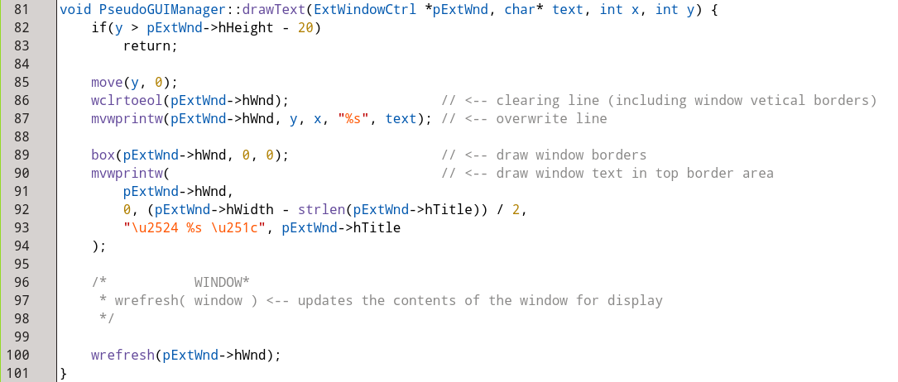
Рис. 16. Пример вспомогательной функции

Класс элемента управления ExtWindowCtrl состоит из нескольких частей (см. рис. 17):
- конструктор ExtWindowCtrl, который для переменной массива hCtrls выделяет память под хранение максимального количества элементов интерфейса (в данном случае указано число 255);
- альтернативный вариант конструктора ExtWindowCtrl, который дополнительно назначает уникальный идентификатор;
- деконструктор ~ExtWindowCtrl, который освобождает выделенную память;
- функция addControl(), которая добавляет ячейку элементов интерфейса в массив hCtrls в следующий заполненный индекс;
- функция addChildWindow() (см. рис. 17), которая заносит дочернее окно в родительный объект при помощи массива hChildWnds;
- функция getControlsSize(), которая показывает сколько заполнено элементов;
- функция redraw() для перерисовки содержимого окна;
- функция freeWnd(), которая освобождает окно из памяти;
- переменная массива hTitle типа char служит для хранения заголовка окна;
- переменная массива hId типа char служит идентификатором окна для того, чтобы отличить одно окно от других;
- переменные числа hWidth и hHeight служат для определения размера окна - ширины и высоты;
- переменная объекта hWnd объекта типа WINDOW* нужна для выполнения ряда функций библиотеки ncurses, связанные с окном;
- переменная массива hCtrls типа UIControl* служит для хранения элементов интерфейса внутри окна;

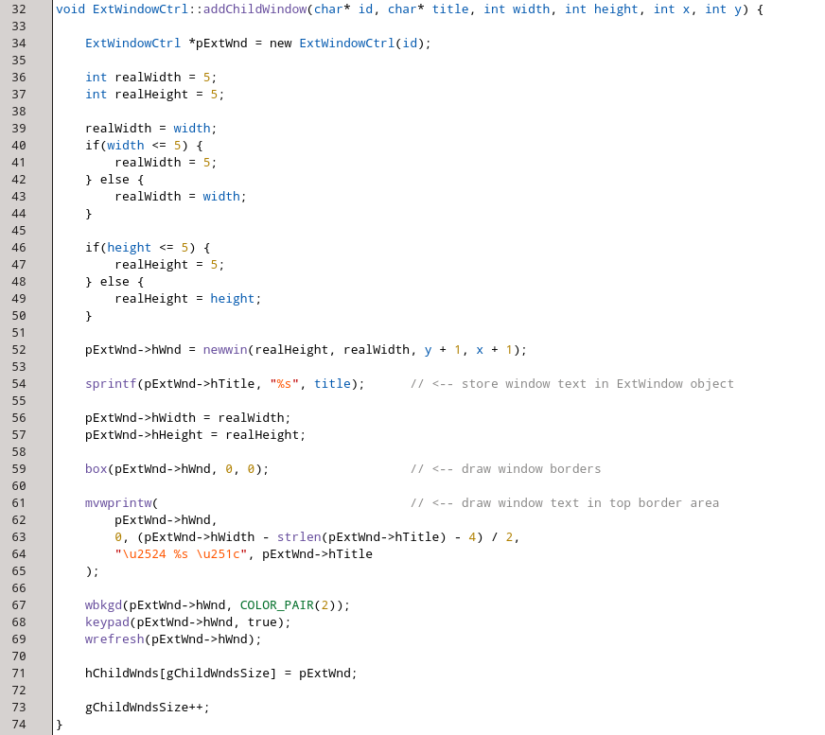
Рис. 17. Пример функции addChildWindow из класса ExtWindowCtrl

Базовый класс-носитель UIControl (см. рис. 18) содержит:
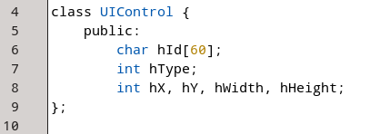
Рис. 18. Класс UIControl

- переменную массива hId типа char - уникальный идентификатор элемента управления;
- переменные чисел hWidth и hHeight для определения размера элемента;
- переменные числе hX, hY для определения положения элемента;

Класс ListBox в отличии от ExtWindow расширен из класса UIControl и он включает в себя:
- конструктор ListBoxCtrl, который инициализирует такие переменные, как:
  - gParent для хранения родительского объекта (в данном случае, это объект типа ExtWindow*);
  - gListItems, для которой выделяется память в указанном в параметрах количестве пунктов;
  - gSelectionIndex с индексом выбранного пункта для текущей страницы;
  - hType с типом элемента №1 (унаследована от класса UIControl);
  - gPageNumber с номером страницы, на которые делится список по его высоте;
  - gItemCount со значением указанного в параметре количества пунктов;
- деконструктор ListBoxCtrl, который освобождает память, выделенную под пункты;
- функция recreate() для очистки и пересоздания списка;
- функция addListItem() для добавления пункта в список;
- функция addSubItem() для добавления подпункта в указанный пункт списка;
- функция getSelectionIndex(), которая возвращает из списка общий индекс выделенного пункта;
- функция setSelectionIndex(), которая задает значение выбранного пункта внутри страницы;
- функция getVirtualSelectionIndex(), которая показывает на экране общий индекс выбранного пункта, прибавленное на единицу, и общее количество пунктов в списке, если выражение gTrackPos равно «true»;
- функция getItemCount() возвращает общее количество пунктов в списке;
- функция goToPage() (см. рис. 19) позволяет пролистывать список на указанной странице;
- функция onKeyPressed() обрабатывает нажатие стрелочных клавиш для навигации по списку;
- функция drawListPointer() присваивает экранный указатель и меняет фон выделяемому объекту;
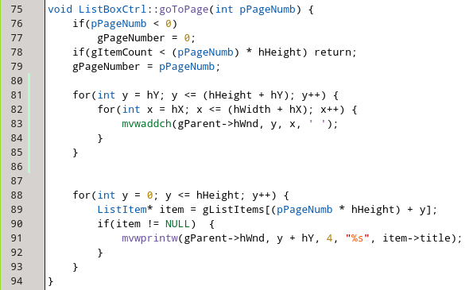
Рис. 19. Пример функции goToPage из класса ListBoxCtrl

Класс MessageBox (см. рис. 20) также расширен из класса UIControl и включает в себя:
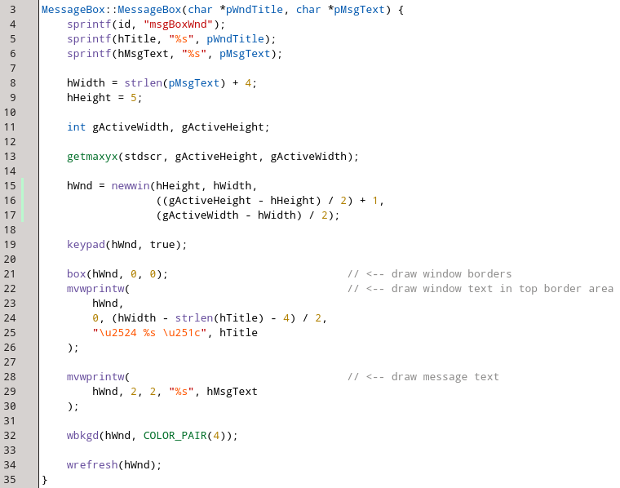
Рис. 20. Пример конструктора класса MessageBox

- конструктор MessageBox, где создаётся окно с текстовым сообщением.
Класс FileManager состоит из:
- конструктора FileManager, где в качестве параметров указывается объект-интерфейс типа IFileManager или его производного и выполнятся следующие операции:
  - присвоение ссылки на переменную interface к переменной gInterface;
  - выделение памяти для переменной массива gEnts типа dirent* (место для хранения имен, а иногда типов файлов) размером в 640 элементов;
- деконструктора ~FileManager;
- функции readDir() (см. рис. 21), которая открывает директорию и совершает циклы добавления объектов, находящиеся внутри директории, в массив gEnts до тех пор, пока список не закончится;
- функции getFile(), которая возвращает объект типа dirent* из массива gEnts по указанному индексу;
- функции getFilesCount(), возвращающая размер элементов, находящиеся внутри директории;
- функции getRealPath(), которая фильтрует двойные точки после адреса для показа реальной пути к директории;
- функции getCurrentPath() для показа пути к текущей директории;
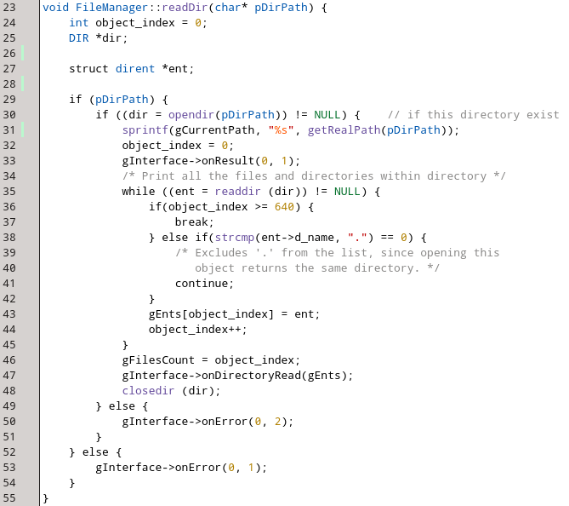
Рис. 21. Пример функции readDir из класса FileManager

В структуру проекта также входят интерфейс IFileManager (см. рис. 22), по которому идет обработка событий за пределами класса FileManager в виртуальных функциях:
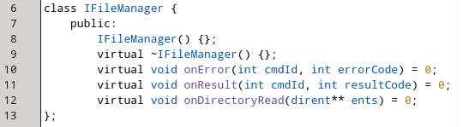
Рис. 22. Класс-интерфейс IFileManager

- onError(), выполняемая в том случае, если на этапе выполнения задачи произошла ошибка и в качестве параметров указывается идентификатор команды (cmdId) и код ошибки (errorCode);
- onResult(), выполняемая в момент успешного выполнения задачи;
- onDirectoryRead(), выполняемая после завершения обзора директории,
и интерфейс IPseudoGUIManager (см. рис. 23), содержащий два варианта виртуальной функции onKeyPressed():
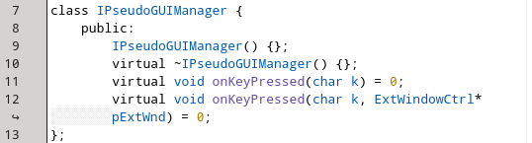
Рис. 23. Класс-интерфейс IPseudoGUIManager

- onKeyPressed(char k), где в качестве параметра указывается код введенной клавиши;
- onKeyPressed(char k, ExtWindowCtrl* pExtWnd), который дополняется еще одним параметром — объектом типа ExtWindowCtrl.

2.4. Сборка проекта или преобразование исходного кода в машинный

Для сборки даже самого простого проекта достаточно ввести команду в терминале:
gcc knowledges.cpp -o ./out/knowledges
Однако целенаправленность данного проекта требует значительных усилий, поскольку помимо базовых решений требуются ещё и дополнительные, и чтобы упростить его сборку, необходимо создать Makefile (см. рис. 24) с последовательностью действий: какие параметры нужно передавать компилятору для корректной сборки проекта и в каком виде проект должен быть собран, и отдельно Bash-скрипт (см. рис. 25), который будет доустанавливать недостающие пакеты при необходимости.
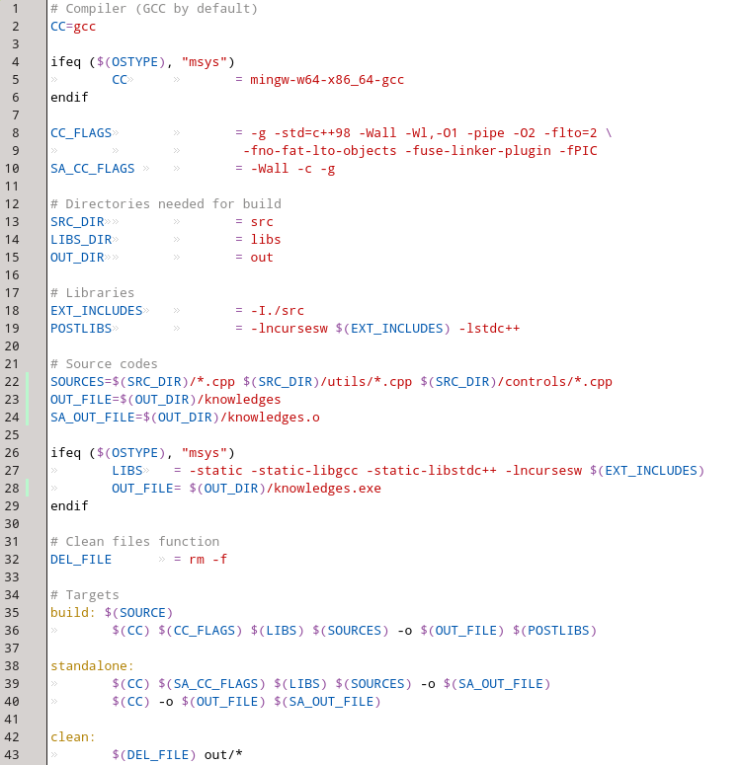
Рис. 24. Обзор Makefile

В Makefile сначала определяется компилятор, который сперва должен преобразовывать исходный код в машинный для создания исполняемого файла формата ELF (обычно без расширения файла) или Portable Executable (с расширением файла .exe) в зависимости от текущей операционной системы или платформы.
Тип платформы определяется глобальной переменной OSTYPE и он может содержать несколько значений:
- если сборка производится в Windows, в среде разработки MSYS2, то её значение равно «msys»;
- если сборка производится в Windows, в среде разработки Cygwin, то её значение равно «cygwin»;
- если сборка производится в Linux, то её значение равно «linux-gnu»,
затем указываются:
- каталоги, нужные для сборки проекта;
- заголовки классов;
- ключи к библиотекам;
- исходные коды проекта;
- путь к выходному (исполняемому) файлу;
- особые параметры сборки для среды MSYS2, включающие статическую привязку библиотек;
- команду удаления исполняемых файлов
- цели Makefile’а: основной целью является цель «build»;
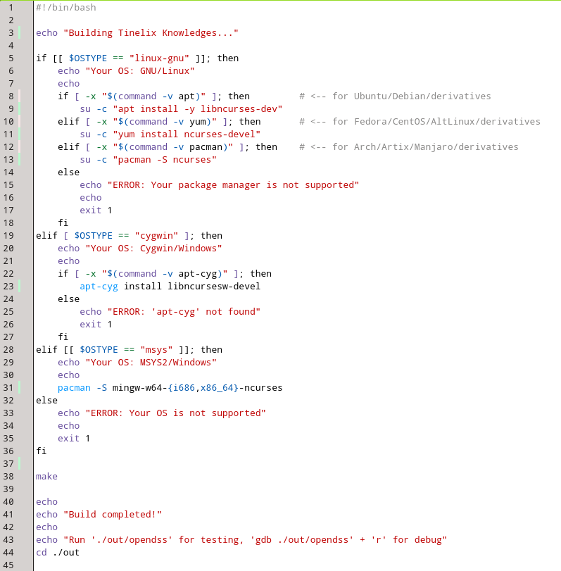
Рис. 25. Обзор Bash-скрипта build.sh

В файле «build.sh» описывается весь процесс подготовки среды разработки. Стоит учитывать, что разные платформы, как правило, применяют свои собственные пакетные менеджеры и в репозиториях подписывают пакеты похожими именами, особенно это касается ряда крупных дистрибутивов Linux, в частности Ubuntu, Debian, Fedora и Arch.

После завершения сборки проекта нужно запустить программу одним из трех способов:
- через командную строку в терминале;
- через средство отладки;
- через файловый менеджер;

В этой программе присутствует файловый менеджер (рис. 26) и по нему уже можно перемещаться.
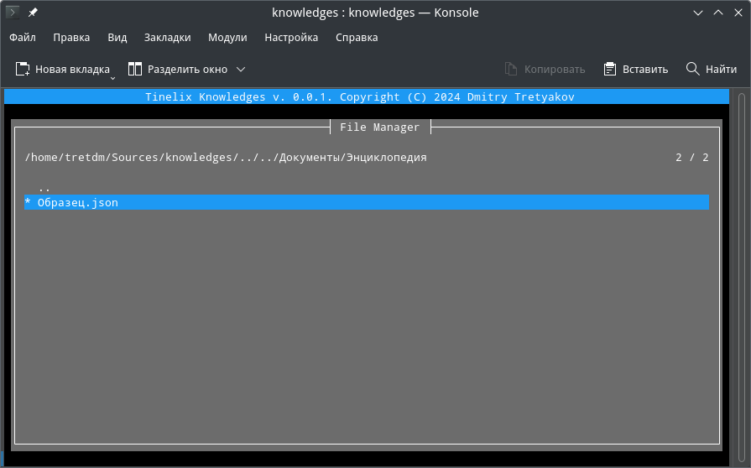
Рис. 26. Запущенная программа вместе с окном файлового менеджера

2.5. Разработка основной части проекта

Помимо базовых файловых операций программа также должна выполнять главную задачу проекта — обзор статей.
Для этого нужно сперва клонировать репозиторий JsonCpp из GitHub внутри каталога «libs» при помощи инструмента Git (см. рис. 27):
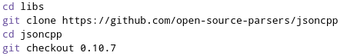
Рис. 27. Клонирование репозитория JsonCpp и переход к метке 0.10.7

Затем подключить библиотеку JsonCpp через Makefile (см. рис. 28):

Рис. 28. Подключение библиотеки JsonCpp в Makefile
И потом разработать структуру файлов, представляющие набор статей на основе формата JSON, а также разработать механизм обработки файлов.

Заключение
По результатам проведенного исследования были сделаны выводы и достигнуты следующие результаты:

Цели и задачи, поставленные при разработке курсового проекта, были достигнуты в полном объёме.

Список литературы

- Robert Louis Myers – Display Interfaces: Fundamentals and Standards – John Wiley & Sons LTD, Великобритания, 2002 – 289 с.
- Neil Mathew, Richard Stones – Beginning Linux Programming – 3-е изд. – Wiley Publishing, Inc., США, 2004 – 848 с.
- Символы. Строки. Текст // Cprog URL: https://cprog.netlify.app/book/4/4.4/ (дата обращения: 13.05.2024).
- IBM Introduces the IBM 5150 - The IBM PC // History of Information URL: https://www.historyofinformation.com/detail.php?id=100 (дата обращения: 14.05.2024)
- Reviews: 1 Dir for IBM PC/PCjr // Arthur Leyenberger // Atari Magazines URL: https://www.atarimagazines.com/compute/issue65/review_1_dir.php (дата обращения: 14.05.2024)
- International Standard for the C++ programming language published // Bjarne Stroustrup URL: https://www.stroustrup.com/iso_pressrelease2.html (дата обращения 15.05.2024)
- MSYS2 - Software Distribution and Building Platform for Windows // MSYS2 URL: https://www.msys2.org/ (дата обращения 17.05.2024)
- Введение в JSON // JSON URL: https://www.json.org/json-ru.html (дата обращения 19.05.2024)

